МДОУ «Детский сад № 2 Сонковского района Тверской области»

Выпускной бал – 2021
«Маленькие звезды»

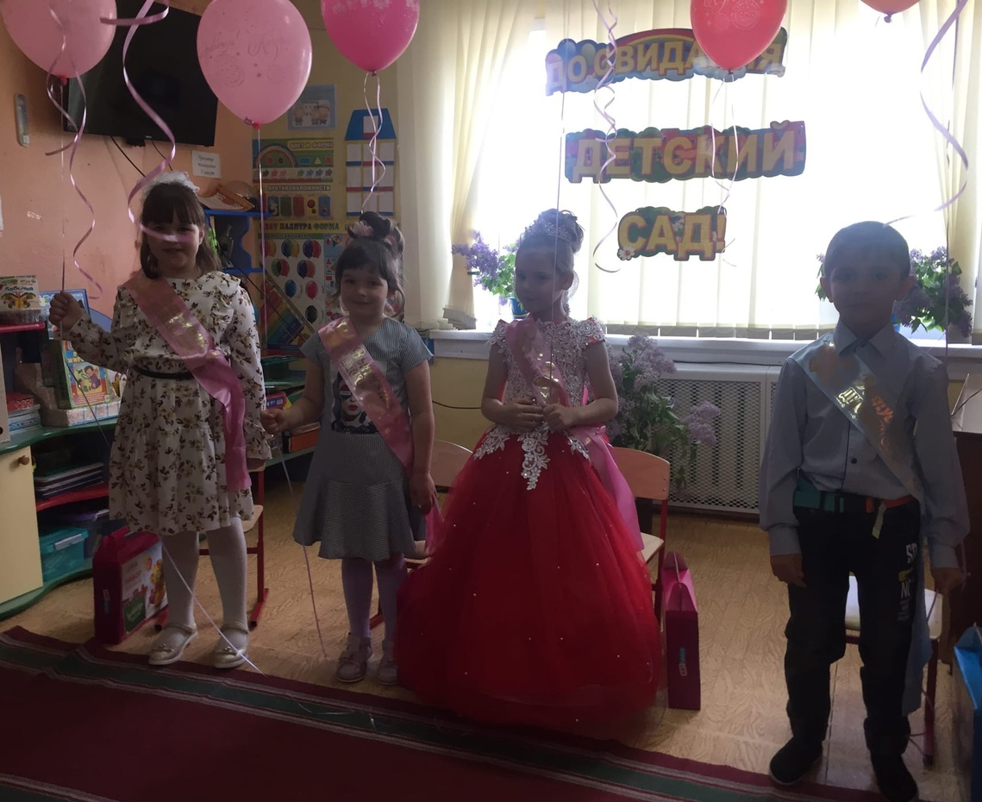

Подготовили и провели:
воспитатели
Милова Е. А. и Яковлева Н. Е.

Под фанфары выходят воспитатели.
1 Ведущий: Здравствуйте, дорогие гости! Годы летят очень быстро. Мы не успеваем оглянуться, как наши малыши становятся школьниками. И сегодня как раз настал тот момент, когда мы провожаем своих повзрослевших детей в школу. Совсем скоро для них прозвенит первый школьный звонок.
2 Ведущий: Для начала нашего торжественного мероприятия все готово! Осталось только перерезать ленточку, которая откроет нашим выпускникам прямую дорогу вперед к светлому будущему, в мир знаний! Право открыть эту дорогу предоставляется заведующей детским садом Тартиной В.И.
Заведующая перерезает ленту. Говорит напутственные слова.
1 Ведущий: Торжественную церемонию «Звездный выпуск 2021» считать открытой!
Сейчас в нашем зале праздник начнется.
Кто прослезиться, а кто улыбнется.
Скорей же встречайте виновников праздника:
Тихонь, почемучек, веселых проказников!
2 Ведущий: Уважаемые гости, приготовьтесь, на звездную дорожку мы приглашаем выпускников!
Ведущие по очереди объявляют выпускников:
Веселый и рассудительный –Дамир Амирханов
Изящная и талантливая – Полина Баранова
Аккуратная и мечтательная – Дарья Кузина
Ласковая, нежная и спокойная – Анастасия Ершова
1 Ведущий: Сегодня прощаются с садом они,
Им школа откроет двери свои.

Вальс выпускников
Дети проходят по дорожке и встают на свои точки
ДАША: Здравствуйте мамы, папы и гости!
Здравствуй детский сад наш родной!
Мы с нетерпением, особым волнением,
Ждали наш праздник большой!

НАСТЯ: Наш любимый, наш красивый, наш чудесный детский сад!
Ты сегодня в путь счастливый провожаешь дошколят!

ПОЛЯ: Из дошколят мы выросли, настал наш добрый час.
И все что мы умеем, покажем вам сейчас.

ДАМИР: Мы учили танцы, песни,
Чтобы было интересней!
Чтобы праздник выпускной
Мы запомнили с тобой!
(Дети садятся на стульчики)
1 Ведущий: Звезды-символ успеха,
Символ таланта, радости, смеха!
Люди как звезды тоже горят!
Недаром сегодня такой звездопад!
2 Ведущий: Каждый ребенок нашей группы-это маленькая звездочка, которая вырастет в большую, чистую, добрую и талантливую звезду! Сегодня мы любуемся блеском наших маленьких звездочек и с гордостью выпускаем их на звездный жизненный небосклон!

ДАМИР: Ура, ура, наконец, пришла пора
ПОЛЯ: Я не пойму, чему ты рад, что покидаешь детский сад?
ДАМИР: Ну да. Не буду днем теперь я спать
ПОЛЯ: Но будешь ты писать, читать
ДАМИР: Зато не буду кашу есть
ДАША: Захочешь встать, а скажут сесть
ДАМИР: Домой пораньше мы придем
НАСТЯ: И мамы дома не найдем. Сам в холодильник, сам обед. Сам за уроки…
ДАМИР: А сосед? Я Вовку в гости позову. Мы с ним съедим все, что найдем. Потом мы с ним гулять пойдем, возьмем его Марусю кошку и поиграем с ней немножко. Потом сразимся в бой морской
ДАША: Постой, пожалуйста. Постой. Тебе ведь нужно почитать, переписать, пересказать, потом задание решить, ведь можно двойку получить и маму очень огорчить.
ВМЕСТЕ: Да, такие вот дела. Как видно молодость прошла!

1 Ведущий: Да, ребята! Вчера вы были малыши, сегодня вы выпускники! А вспомните, как несколько лет назад вы приходили в детский сад?
НАСТЯ: Да, что вы! Мы не приходили! В колясках мамы нас возили!
ПОЛЯ: На ручках часто мы сидели, Ногами топать не хотели.
ДАША: Я, помню, плакала каждый день. Все маму ждала, в окно глядела.
ДАМИР: Бывало плохо кушал я, кормили с ложечки меня!
НАСТЯ: А если мы не спали, на ручках нас качали. Послушав «баюшки-баю», мы глазки закрывали.
ПОЛЯ: Все это в прошлом, а сейчас нас провожают в первый класс!
Песня «До свиданья, Детский сад!»
1. Мы теперь совсем большие,
В детский сад нам не ходить.
Эту песню мы решили
Вам на память подарить.
Припев:
На прощанье, на прощанье,
Мы поём для всех ребят.
До свиданья, до свиданья,
До свиданья, детский сад.

2. Ничего мы не умели
В младшем возрасте своём,
Говорили еле-еле,
А теперь вот так поём.
Припев:
До свиданья, до свиданья,
До свиданья, детский сад!
Вместо нас на воспитанье
Приведут других ребят.

3. Скоро в школу собираться
Нам, ребята, в первый класс.
Очень жалко расставаться,
Очень трудно в первый раз!
Припев:
До свиданья, до свиданья,
До свиданья, детский сад!
Вместо нас на воспитанье
Приведут других ребят - 2 раза

1 Ведущий: А мы продолжаем звездный наш бал! Бал выпускной, которого каждый так ждал!
2 Ведущий: Давайте, ребята, попрощаемся и с вашими любимыми игрушками. Теперь с ними будут играть другие малыши. А мы будем им рассказывать о ваших победах, успехах и удачах!
Песня «Садику родному скажем мы «Прощай!»
- За окошком солнце, за окошком май.
Садику родному скажем мы: «Прощай!»
Садику родному - 3 раза
Скажем мы: «Прощай!» - 2 раза
2. Ты машинки, куклы с полки убирай.
Скажем мы игрушкам тихое «Прощай!»
Скажем мы игрушкам - 3 раза
Тихое «Прощай!» - 2 раза
3. На ресницах слёзы, мама, вытирай.
Детству золотому скажем мы «Прощай!»
Детству золотому- 3 раза
Скажем мы «Прощай!» - 2 раза

1 Ведущий: Наши маленькие звезды иногда любят и пошалить.
2 Ведущий: И тогда в нашем детском саду начинается настоящий круговорот созвездий.

Дети по очереди: (Стоя)
ДАША: - Жили-были 100 ребят. Все ходили в детский сад
ПОЛЯ: - Раз – ребенок очень шумный
ДАМИР: - Два – ребенок самый умный
НАСТЯ: - Три – ребенок самый смелый –Все успел, сказал и сделал
ДАША: - 5, 17, 26 – здесь талантливых не счесть
ПОЛЯ: - Почему?
ДАМИР: - Да потому! Объяснять не надо.
ВМЕСТЕ: Просто это дети из нашего детсада
НАСТЯ: - Кто талантливы, умны?
ВМЕСТЕ: Ну, конечно, это мы!

ПОЛЯ: Наш детский садик, до свиданья,
Пришла пора с тобой расстаться.
И разреши нам на прощанье,
В большой любви к тебе признаться.

ДАМИР: С нежной грустью "До свиданья!"
Скажем группе мы родной.
Мы ведь с ней не расставались,
Разве только в выходной!

ДАША: Спасибо, милый детский сад, за ласку, за заботу,
За то, что мама утром шла спокойно на работу!
В сентябре другие дети в группу добрую придут,
Ну, а мы, закроем двери, нас дела большие ждут!

НАСТЯ: Улетаем мы сегодня
Словно птицы в облака
Жаль приходиться расстаться
С детским садом навсегда!

Песня «Финальная».

- За летом зима – пролетели года,
С тех пор, как пришли мы когда-то сюда.
И хоть детский сад нас по-прежнему ждёт,
Пора нам прощаться. Нас школа зовёт.
Припев:
Очень жалко расставаться,
Покидать любимый дом.
Дом, где весело встречаться
В нашем городе родном.
Вместе с папой, вместе с мамой
Эту песню пропоём:
«Детский садик лучший самый
В нашем городе родном».
2. Вы нас научили читать и считать,
И стали мы правду и ложь различать.
Вы нам рассказали не просто стишок,
Что плохо на свете, а что – хорошо.
Припев.
Очень жалко расставаться,
Покидать любимый дом.
Дом, где весело встречаться
В нашем городе родном.
Вместе с папой, вместе с мамой
Эту песню пропоём:
«Детский садик лучший самый
В нашем городе родном».
3. Счастливое время недаром прошло, -
И вашу любовь, и родное тепло
Мы в наших сердцах навсегда унесём.
Спасибо большое! Спасибо за всё!
Припев (2 раза)
Очень жалко расставаться,
Покидать любимый дом.
Дом, где весело встречаться
В нашем городе родном.
Вместе с папой, вместе с мамой
Эту песню пропоём:
«Детский садик лучший самый
В нашем городе родном».
1 Ведущий: Сияйте, наши маленькие звезды,
Несите радость в этот мир, и свет!
Пусть будет не одна победа!
А целое созвездие побед!
2 Ведущий: Добро творите! Рук не опускайте!
Цените каждый миг и каждый час!
Живите радостно! И просто знайте,
Что многое зависит лишь от вас!
Выпускники приглашают мам на вальс. Вальс с мамами
А сейчас принимайте поздравления от заведующей. Вручение подарков, дипломов, фотоальбомов.
Слово родителям.

ВЫХОД НА УЛИЦУ.
1 Ведущий: Сегодня по традиции вы запустите шарики со своей самой заветной мечтой, и она обязательно сбудется.
2 Ведущий: Мы отпускаем детство?
Дети. ДА!
1 Ведущий: Пускай уходит навсегда?
Дети: Да!
2 Ведущий: Мы будем плакать и грустить?
Дети: Нет
1 Ведущий: Пусть шарик в небо улетит
Дети: Да!
2 Ведущий: Чудесно лето проведем?
Дети: Да!
1 Ведущий: А осенью все в 1 класс пойдем?
Дети: Да!
2 Ведущий: Сейчас считаем - 1.2.3. Шарик дошкольного детства, лети!!
( Дети отпускают шары )
